CONTEXTUALIZAÇÃO
A Secretaria de Estado da Saúde de São Paulo, buscando cumprir o determinado pela Constituição Federal (Brasil, 1988), que estabelece competência do Sistema Único de Saúde em ordenar a formação de recursos humanos – RH na área da saúde, tem investido, à partir de 1988, em formação profissional técnica em larga escala oferecida pelos Centros Formadores de Pessoal para a área da Saúde – CEFOR, autorizados pelo Conselho Estadual de Educação, descentralizando os processos educacionais, na mesma lógica dos princípios e da organização do Sistema único de Saúde - SUS.
Atualmente, contamos com 06 (seis) CEFOR que são denominadas como Escolas Técnicas do SUS/SP – ETSUS/SP: Araraquara, Assis, Franco da Rocha, Osasco, Pariquera-Açu, São Paulo atendendo aos 645 municípios, organizados em 64 Colegiados de Gestão Regional e 17 Departamentos Regionais de Saúde.
O mapa abaixo apresenta as áreas de abrangência dos Cefor:

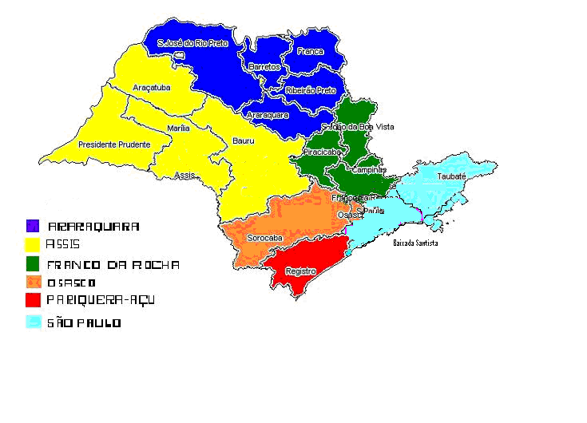

A criação de cada uma destas escolas visou responder às necessidades dos serviços em preparar os trabalhadores para o desenvolvimento das ações de saúde, tendo como valores e princípios norteadores:
- Educação como ação transformadora;
- Descentralização da execução curricular;
- Integração ensino/serviço/comunidade;
- Valorização profissional;
- Incentivo a cidadania;
- Compromisso com a melhoria da qualidade de atenção à saúde da população.

Destes princípios resultaram propostas curriculares inovadoras que permitiram o planejamento e execução de projetos educativos adequados à dinâmica dos serviços de saúde, às características noso/epidemiológicas e de necessidades de RH locorregionais.
- Processo de construção e estratégias utilizadas
As ações educativas desenvolvidas pelos CEFOR estão embasadas em processos de planejamento ascendente e participativo: representantes das esferas municipais/estaduais/federais (sediados no Estado) de gestão do SUS são atores/parceiros na proposição/planejamentos dos projetos, na construção coletiva de currículos, no planejamento da execução dos cursos utilizando como estratégias articulação, pactuação, negociação e celebração de parcerias com gestores, COSEMS, Órgãos de Classe, Secretarias da Educação e outros.

- Descobertas, avanços e dificuldades
Descobertas e avanços
- A inserção dos profissionais dos serviços de saúde nas atividades de docência possibilita:
- à escola acesso à realidade de trabalho – suas experiências inovadoras, os conflitos/os paradigmas/modelos de relações de processo de trabalho, procedimentos/protocolos/conhecimentos atuais, ampliando os espaços de construção de conhecimento;
- ao serviço resignificação, aprofundamento e sistematização dos conhecimentos e das práticas de atenção aprendidas/utilizadas nos processos de trabalho, aprendizado de modelos/instrumentos educativos eficazes, novos conhecimentos sobre ensino-aprendizagem, possibilitam novas relação de trabalho entre os membros das equipes de saúde dos serviços envolvidos nos processos educativos.

- O paradigma da integração ensino-serviço deixa o campo das intenções para as práticas profissionais e passa a definir a organização da MATRIZ CURRICULAR, onde os locci de trabalho ou os macro processo de trabalho se tornam as Unidades ou Módulos do currículo, obrigando à transição do currículo por disciplinas ao currículo integrado, auxiliado pela ferramenta dos mapas conceituais.
- A avaliação somativa e a recuperação imediata, das dificuldades docentes ou discentes concretizam o intencional preposto de inclusão dos trabalhadores de saúde envolvidos nos processos educativos.
- A participação das escolas nas CIES e a aproximação com o Controle Social do SUS/SP corroboram o princípio de serem escolas do SUS e facilitam o acesso aos recursos da educação permanente além de viabilizarem experiência de educação inicial e continuada de trabalhadores, como propõe/determina a Lei de Diretrizes e Bases da Educação Nacional.
Dificuldades
- Apesar do volume de produção das 06 ETSUS/SP, o necessário investimento institucional em equipamentos, infra-estrutura e estrutura institucional (inclusão à estrutura da SES, definição legal das relações institucionais, padrão mínimo de lotação e definição de recursos orçamentários) não foram correspondentes às necessidades. Os trabalhos têm sido realizados, em sua maioria, com recursos captados através de convênios e projetos específicos (EPS, PROFAE, PROFAPS, TecSaúde, etc.);
- A SES definiu como prioridade a qualificação da gestão no SUS, desta forma, há uma ênfase maior na formação universitária do que na formação técnica.
- A gestão “de negócio” Educação ainda é uma grande dificuldade para as ETSUS. O planejamento e o controle financeiro e da produção ainda é muito embasado nos paradigmas escolares tradicionais: há uma priorização para o controle de qualidade da secretaria escolar e da coordenação pedagógica. Há um avanço com relação ao “foco no cliente” – os gestores/controle social/outros parceiros SUS - e gestão por projetos, mas há uma grande dificuldade do manejo dos instrumentos de gestão de RH, finanças, estoque, logística, avaliação de resultados.

- Potencialidades encontradas
As experiências inovadoras dos CEFOR têm grande potencial para produção científica. Algumas escolas já possuem uma incipiente produção que ainda não se configura patrimônio institucional, mas um esperançoso vir a ser. Trata-se de uma competência a ser adquirida pelo conjunto de seus técnicos e de uma atividade a ser valorizada pela instituição.

- Perspectivas a curto, médio e longo prazo
Curto - Médio:
- Desenvolvimento de currículos em novas áreas profissionais, ampliando o leque de opções formativas oferecido pelos CEFOR.
- Readequar/aprimorar os instrumentos/processos de gestão escolar.
- Ampliar o número de servidores dos CEFOR, captando profissionais interessados em processos educativos.
- Pactuar, com a Secretaria de Estado da Educação, soluções para os problemas relativos aos sistemas de gestão escolar.
Longo:
- Superação das dificuldades e nós - críticos, avançando para melhoria da estrutura física, de recursos humanos e orçamentários.

- Experiências bem sucedidas e sustentabilidade
Podemos citar como experiências bem sucedidas:
- O Curso de Agente Comunitário de Saúde - Etapa Formativa I , com 450 horas, formou aproximadamente 12.000 ACS em dois anos, abrangendo mais de 400 municípios.

- A Educação Permanente para o Controle Social no SUS/SP, construída a partir de uma parceria com o Conselho Estadual de Saúde, com a participação de aproximadamente 80 representantes regionais, possibilitou a adoção de currículo integrado construído coletivamente, em articulação direta com as diversas instâncias do SUS, tendo como eixo principal o processo de trabalho como princípio educativo. A concepção de representação multissegmentar, dada pela legislação, à composição dos Conselhos de Saúde, se reproduz na composição do corpo docente e discente, usando do instrumento de seleção mediante entrevista, análise das experiências e participação, com bom aproveitamento, no curso de Formação de Formadores, para os primeiros, e de livre inscrição para os segundos. Este projeto foi premio em 4ª lugar no Seminário Internacional 20 do SUS.

- O Projeto TECSAUDE para formação de técnicos em Enfermagem, convênio com a Fundação para o Desenvolvimento Administrativo de São Paulo – FUNDAP, está oferecendo visibilidade à experiência pedagógica das ETSUS/SP, através da participação das nossas equipes técnicas na confecção dos livros dos alunos e, principalmente, na confecção no livro dos docentes, onde os princípios pedagógicos por elas adotados são apresentados aos docentes das escola privadas parceiras, possibilitando à estas, a transição do currículo tradicional por disciplinas para o currículo por competências (no mínimo) ou integrado(na excelência!).

